Phân tích yêu câù
Actor chính | Vai trò
Học viên | Đăng kí , Chọn khóa học , Chọn trình độ , Chọn lớp học , Mua tài liệu học tập ,Nhận mã đăng kí, Xem học phí
Hệ thống | Hiện thỉ các lớp sắp khai giàng , kiểm tra lớp còn chỗ và không trùng lịch học , tạo phiếu đăng kí

Yêu cầu chức năng và yêu cầu phi chức năng
Loại chức năng | Loại chức năng | Chức năng
Chức năng | FR01 | Đăng kí tài khoản
Chức năng | FR02 | Chọn khóa học
Chức năng | FR03 | Chọn lớp học
Chức năng | FR04 | Thanh toán học phí
Phi chức năng | NFR01 | Đăng kí tài khoản xong thì phải hiển thị tạo tài khoản thành công trong thời gian 2 giây
Phi chức năng | NFR02 | Thanh toán học phí thì phải hiển thị thanh toán thành công trong thời gian 3 giây

Mapping BR
BR | UseCase | Tác động
BR1 | Đăng kí | Có tác động đến người đăng kí , người đăng kí chỉ có thể đăng kí các lớp trong vòng 30 ngày tới
BR2 | Đăng kí | Có tác động đến học viên đăng kí khóa học , chỉ có thể nhận vài học viên

Điểm chưa rõ : BR2
Câu hỏi : mỗi khóa học có thể có nhiều lớp thế thì tại sao mỗi lớp lại chỉ có một khóa học thôi , chúng ta có thể để mỗi lớp có thể học nhiều khóa học

Activity diagram :
Bước 6:
6.1 : Lớp vừa đủ sĩ số của lớp thông báo đã đầy lớp
6.2 : Hiển thị đã đầy lớp và quay lại bước 3
Sơ đồ activity diagram :
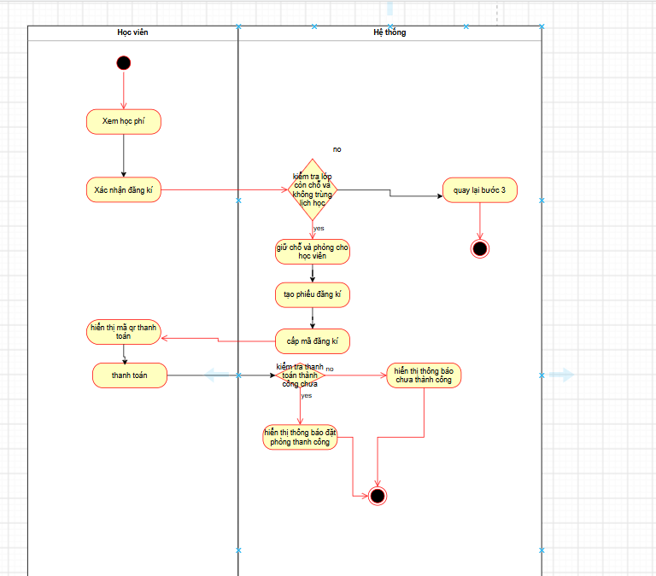

Thiết kế ERD :
Sơ đồ ERD :

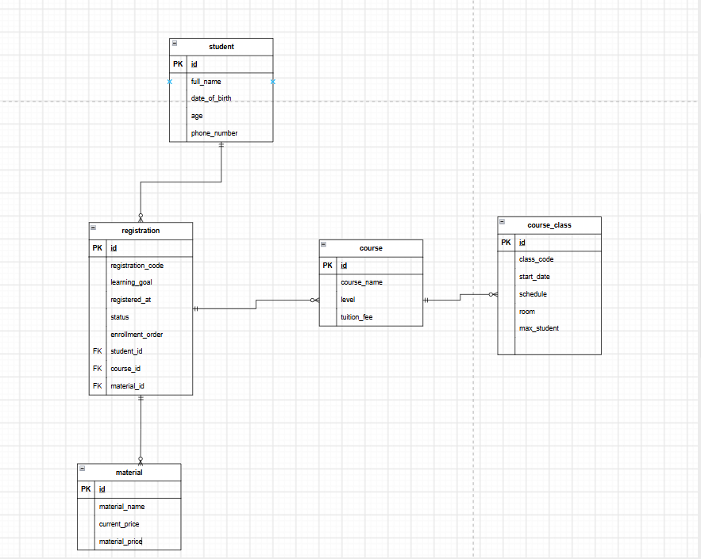
Thuộc tính | Đặt ở bảng
Max_student | Course_class
Enrollment_order | registration
Material_price | material
Thuộc tính không nên lưu : enrollment_order
Lý do : tại vì khi học viên đăng kí lớp học thì chúng ta không cần quan trọng đến thư tự đăng kí vào lớp , khi chúng ta đăng khí thì chúng ta ai nhanh hơn thì có thể đăng kí vào lớp đó rồi , nếu mà đầy lớp thì vẫn sẽ thông báo cho các bạn

UI/UX trên figma:
# | Lỗi | Nguyên tắc vi phạm | Cách sửa
1 | Nút hủy có màu hơi nhạt và nhỏ | Thứ bậc thị giác | Thay đổi màu thành màu khác , và to bằng nút tiếp tục
2 | Phần nhập trình độ của bạn | Tính rõ ràng | Phải thay đổi thành select option
3 | Thông tin của lớp học | Thứ bậc thị giác | Chỉnh phần thông tin như lịch của lớp học , ngày khai giảng và sĩ số đậm hơn
4 | Phần thông tin lớp học IE-2411 đã đầy | Tính rõ ràng | Hiển thị thông báo đã đầy phòng

